**Diagrama de Caso de Uso**

**Sistema de Conversão de Temperaturas**

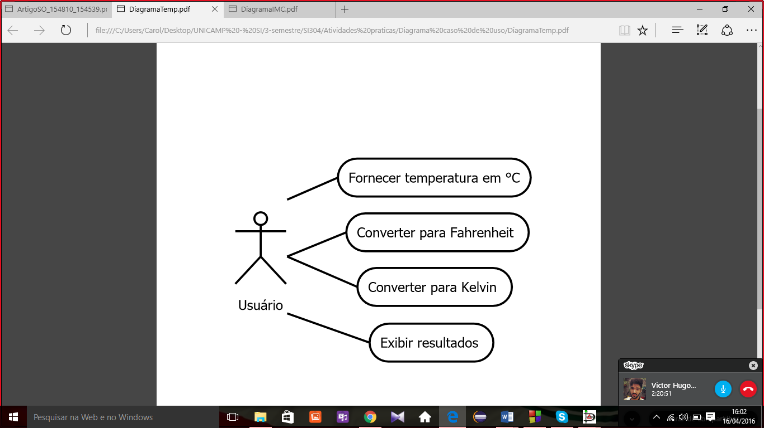

**Caso de uso textual**

**1.** **Identificador:** id_celsius

**2.** **Nome:** Fornecer temperatura em graus Celsius

**3.** **Autor:** Victor Hugo

**4.** **Prioridade:** Requisito consciente (Satisfiers) - Máxima

**5.** **Fonte:** Carolina Reis

**6.** **Responsável:** Victor Hugo

**7.** **Descrição:** Fornecer a temperatura em graus Celsius para que o sistema faça a conversão para Fahrenheit e para Kelvin

**8.** **Atores:** Usuário

**9.** **Resultado:** Exibir temperatura em outras escalas termométricas (Fahrenheit e Kelvin)

**10.** **Cenário Principal:** O usuário irá inserir a temperatura em graus Celsius

**Caso de uso textual**

**1.** **Identificador:** id_f

**2.** **Nome:** Converter para Fahrenheit

**3.** **Autor:** Victor Hugo

**4.** **Prioridade:** Requisito consciente (Satisfiers) - Máxima

**5.** **Fonte:** Carolina Reis

**6.** **Responsável:** Victor Hugo

**7.** **Descrição:** Fornecer a temperatura em graus Celsius para que o sistema faça a conversão para Fahrenheit

**8.** **Atores:** Usuário

**9.** **Resultado:** Exibir temperatura em outras escalas termométricas (Fahrenheit e Kelvin)

**10.** **Cenário Principal:** Após confirmação do usuário, o sistema irá realizar a conversão para Fahrenheit

**Caso de uso textual**

**1.** **Identificador:** id_k

**2.** **Nome:** Converter para Kelvin

**3.** **Autor:** Victor Hugo

**4.** **Prioridade:** Requisito consciente (Satisfiers) - Máxima

**5.** **Fonte:** Carolina Reis

**6.** **Responsável:** Victor Hugo

**7.** **Descrição:** Fornecer a temperatura em graus Celsius para que o sistema faça a conversão para Kelvin

**8.** **Atores:** Usuário

**9.** **Resultado:** Exibir temperatura em outras escalas termométricas (Fahrenheit e Kelvin)

**10.** **Cenário Principal:** Após confirmação do usuário, o sistema irá realizar a conversão para Kelvin

**Caso de uso textual**

**1.** **Identificador:** id_resul

**2.** **Nome:** Exibir resultado

**3.** **Autor:** Victor Hugo

**4.** **Prioridade:** Requisito subconsciente (Dissatisfiers) - Média

**5.** **Fonte:** Carolina Reis

**6.** **Responsável:** Victor Hugo

**7.** **Descrição:** Após entrada da temperatura em graus Celsius, o sistema faz a conversão para Fahrenheit e para Kelvin

**8.** **Atores:** Usuário

**9.** **Resultado:** Exibir temperatura em outras escalas termométricas (Fahrenheit e Kelvin)

**10.** **Cenário Principal:** Após o cálculo, o sistema exibirá o resultado da conversão